

**UNIVERSIDAD TÉCNICA PARTICULAR DE LOJA**

**INFORME GRUPAL**

**ÁREA TÉCNICA**

**INGENIERÍA EN SISTEMAS INFORMÁTICOS Y COMPUTACIÓN**

**CÁLCULO DIFERENCIAL**

**INTEGRANTES:**

**Joan Briceño**

**Luis Quizhpe**

**Brandon Vega**

**Ian Ortega**

**Andrés Vallejo**

**CUARTO AVANCE DEL PROYECTO DEL SEGUNDO BIMESTRE**

**DOCENTE:**

**RODDY ANDRES CORREA TENESACA**

**Loja-Ecuador**

**Link del repositorio GitHub:** <https://github.com/vysery98/Proyecto_calculo_HTML>

**Cambios**

En el presente avance del proyecto se realizó cambios a la Interfaz inicial, desde el encabezado hasta el cuerpo de los contenidos. En el *index.html* (inicial) se presenta una breve introducción, indicación sobre los contenidos que el usuario puede hallar, los integrantes del grupo y como puede acceder a los demás contenidos o volver a la página inicial.

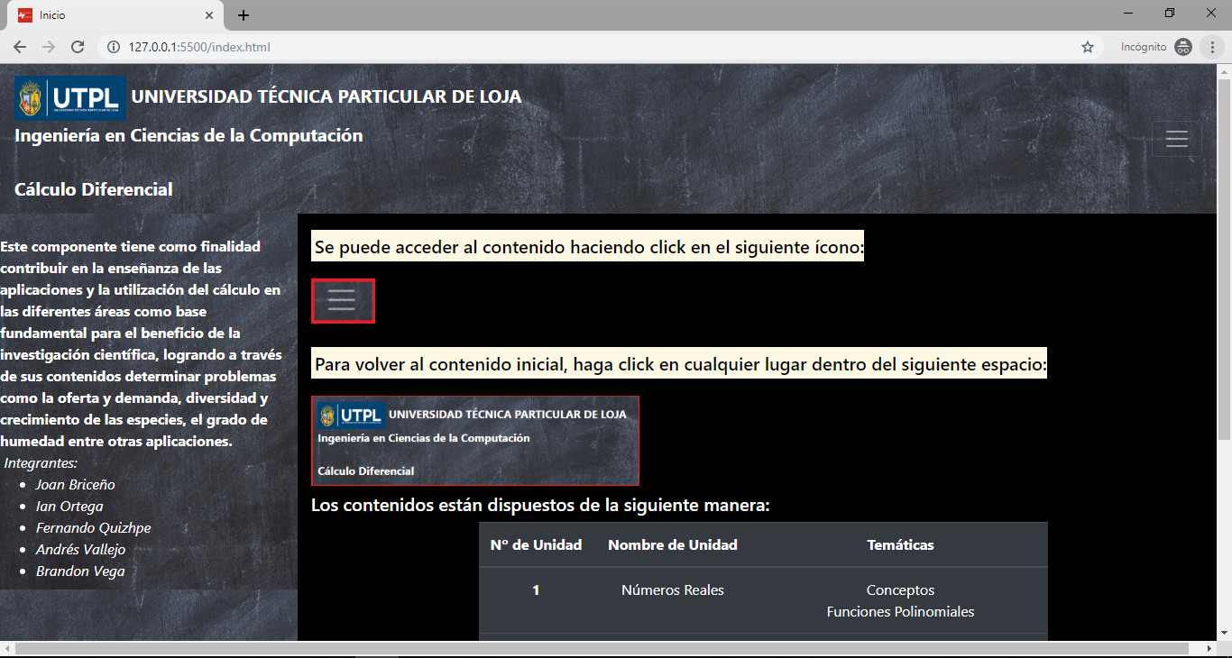

También se añadió un ícono en la pestaña, que puede ser apreciada a la izquierda de *Inicio*, en la barra superior.

Se cambió la transformación de los archivos tipo .docx por la escritura de todo el contenido bajo el uso de las distintas etiquetas y el respectivo código.

Ej:

Números-reales.html UNIDAD 1

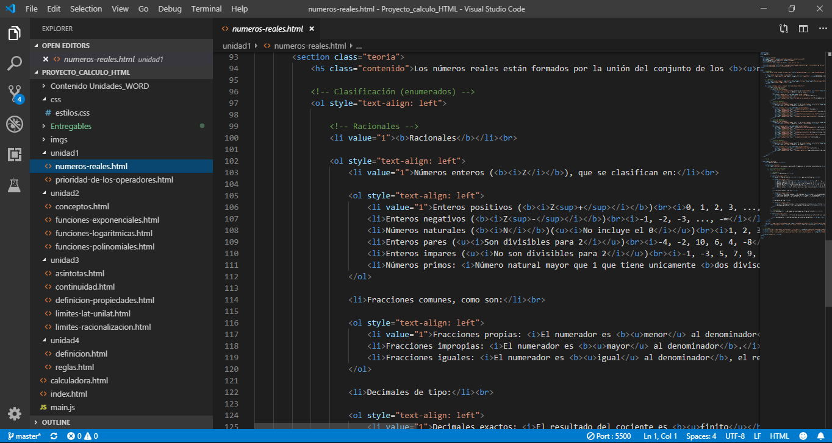

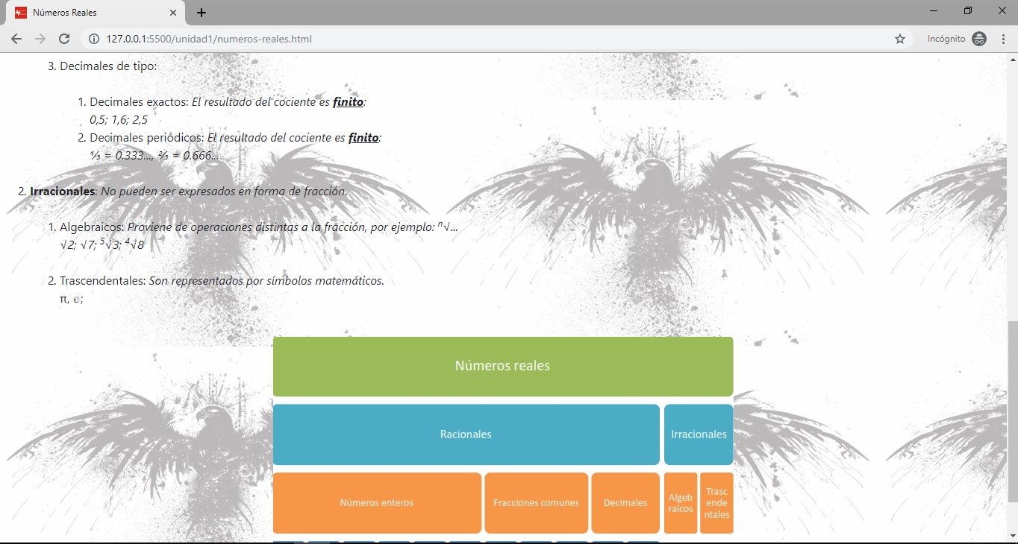

conceptos.html UNIDAD 2

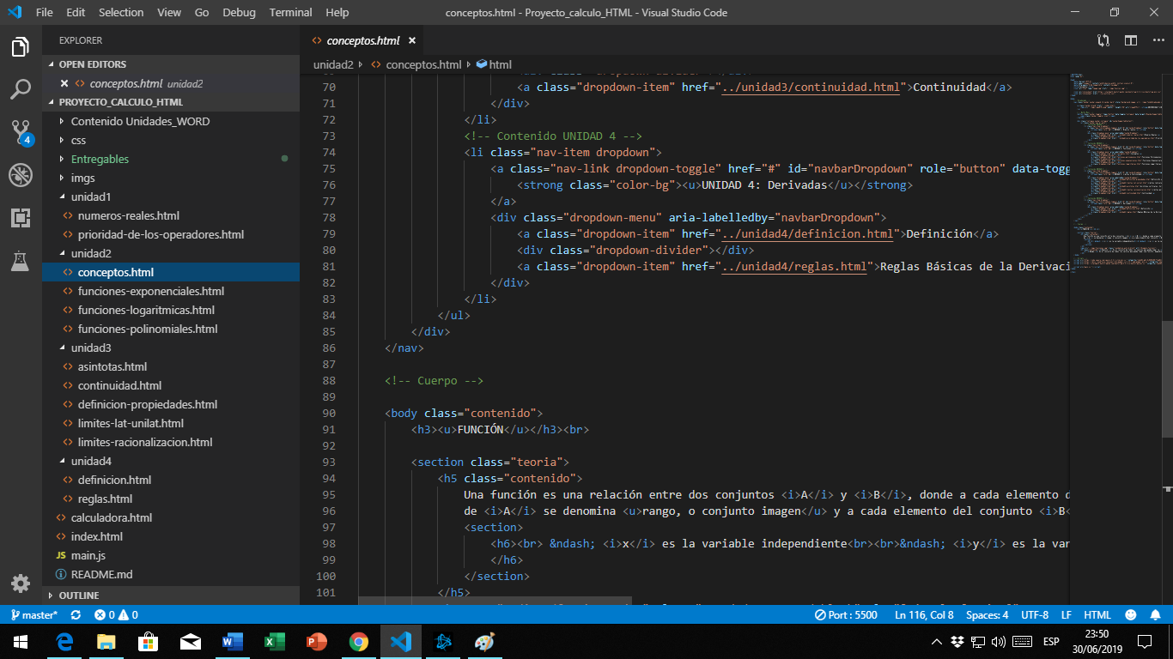

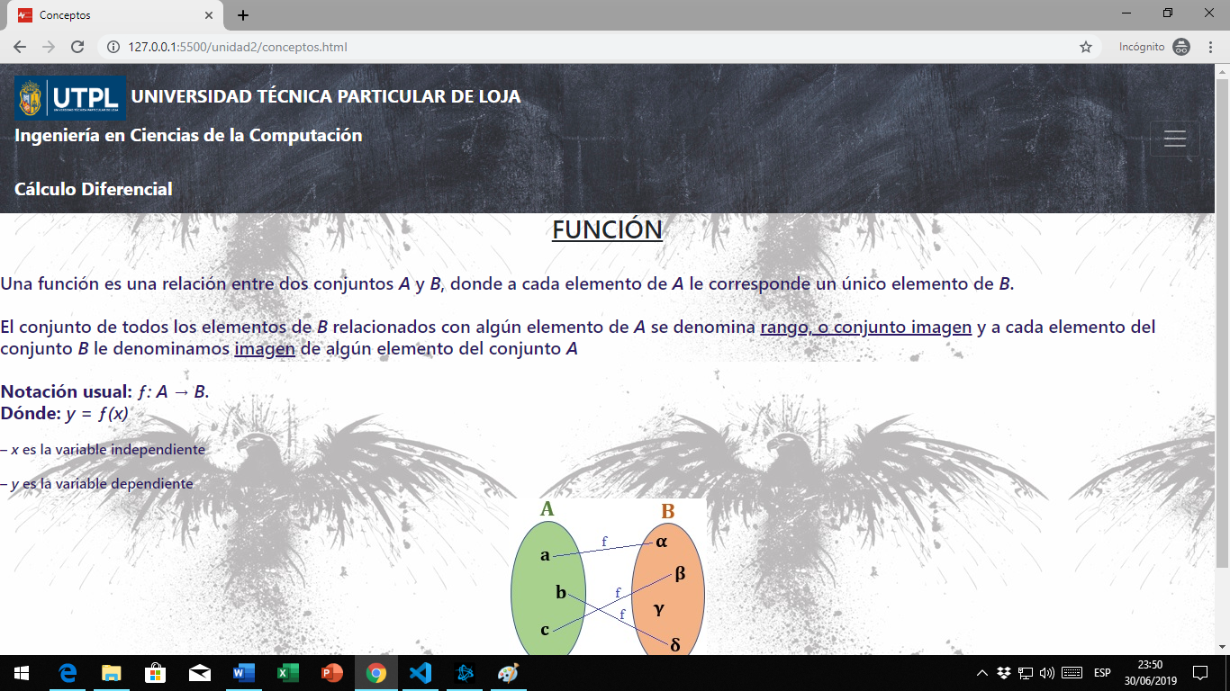

Y finalmente, para concluir se añadió estilos en un documento de tipo CSS.

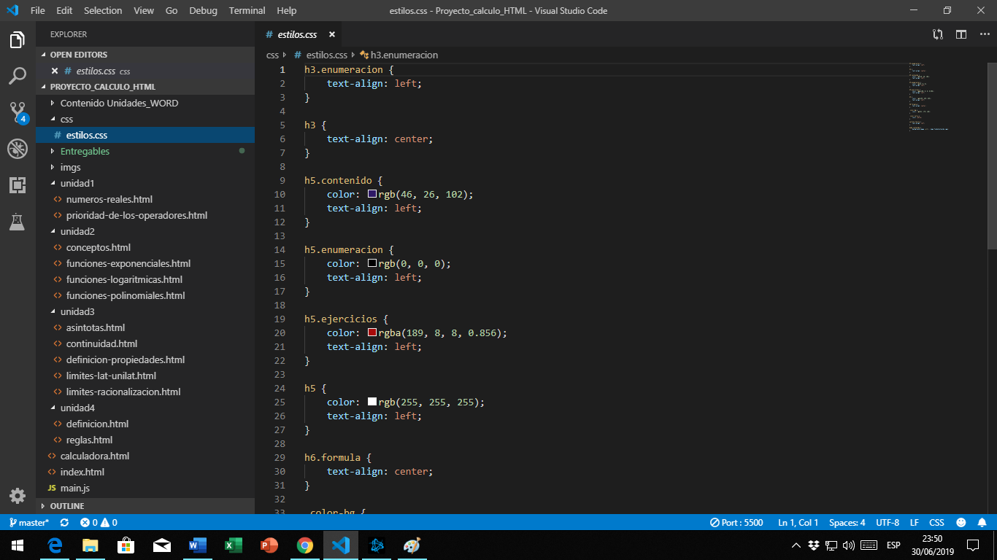

Todos estos contenidos pueden ser apreciados dentro del repositorio Proyecto_calculo_HTML en GitHub